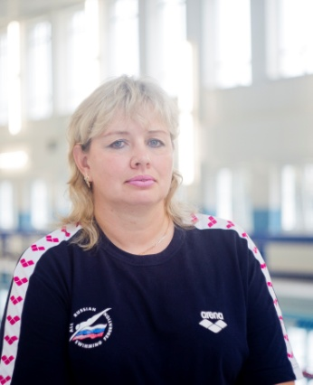Серёгина Елена Анатольевна –педагог дополнительного образования

Расписание:
1группа понед. -15.25-17.15
Среда
2группа вторник 15.25-17-15
Пятница 17.30-19.00
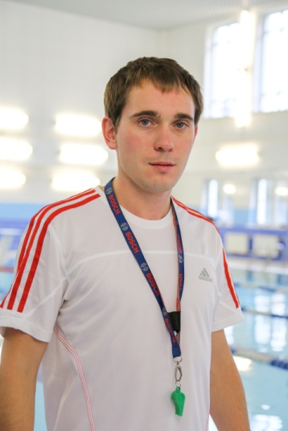Ковынев Вячеслав Анатольевич- педагог дополнительного образования
Расписание
Понедельник 15.25-17.15
Среда 15.25-17.15

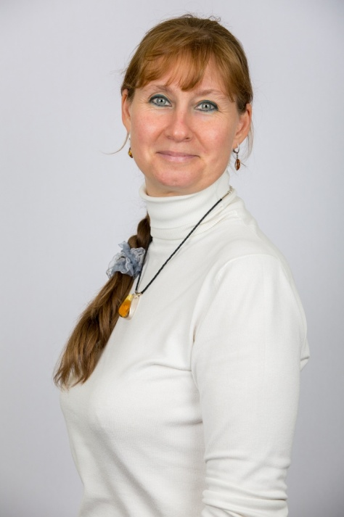

Куниловская Оксана Сергеевна – педагог дополнительного образования .
Расписание:
Вторник-15.25-17.15
Пятница 15.25-17.15
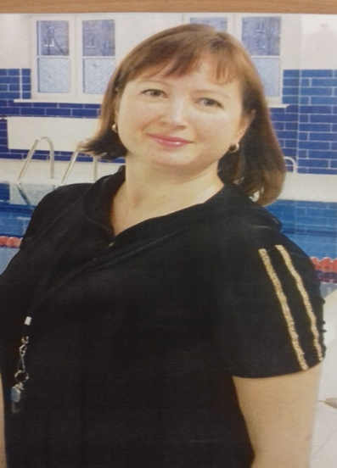Новикова Светлана Анатольевна – педагог дополнительного образования
Расписание:
Четверг 15.25-17.15
суббота
Достижения
1.Сор-я по плаванию 23.04.2017г. на приз Дома физической культуры Петербурского государственного университета путей сообщения Императора Александра I.
Межебурский Александр 2 место на дист 50м батт
3. Первенстве по плаванию Дома физической культуры ФГБОУ ВО ПГУПС
17 дек 2017г
Итоги соревнований:
Дистанция 50м н/сп
Зеленова Дарина -2 место(45.43)
Михайлова Настя-3 место(46.90)
Дистанция 50м брасс
Дмитриев Илья- 2 место(40.00)
50 метров батт
Чижов Арсений -2 место(40.57)
100 м к/пл
Паршиков Влад- 1 место (1.26.77)
Эстафета 4×50в/ст дев (13-17 лет)
3 место
4. Победители соревнований по плаванию среди ШСК калининского района в рамках Спартакиады ШСК ОУ
--

